**15.کواگولاز**

|  |  |  |
| --- | --- | --- |
| **اسم آزمایشگاه:** | {{LabName}} | |
| **اسم سند:** | **دستورالعمل روش انجام و کنترل کیفی آزمایش کواگولاز** | |
| **کد سند:** | D-003-0029 | |
| **دسته بندی سند:** | دستورالعمل و کنترل کیفی مواد و تست های تشخیصی | |
| **شماره ویرایش:** | {{EditeNumber}} | |
| **تاریخ ویرایش:** | {{EditeNumber}} | |
| **تاریخ بازنگری سند:** | {{ReviewDate}} | |
| **تهیه کننده:** | **تایید کننده:** | **امضاء :** |
| شرکت دارا ویرا آزما  دکتر داریوش شکری | {{ConfirmerOneName}} | {{ConfirmerTwoName}} |

**(1) هدف:**

این آزمایش برای افتراق استافیلوکوکوس اورئوس (مثبت) از استافیلوکوک کواگولاز منفی (منفی) استفاده می شود.

**(2) اساس آزمایش:**

استافیلوکوکوس اورئوس دو شکل کواگولاز متصل و آزاد تولید می کند. کواگولاز متصل یا "فاکتور کلامپینگ" به دیواره سلولی باکتری متصل می شود و مستقیماً با فیبرینوژن واکنش می دهد که منجر به رسوب فیبرینوژن بر روی سلول استافیلوکوک می شود و باعث می شود که سلول ها در هنگام مخلوط شدن سوسپانسیون باکتریایی با پلاسما جمع شوند.

کواگولاز آزاد یک آنزیم پروتئین خارج سلولی است که باعث تشکیل لخته در هنگام انکوبه شدن کلنی های استافیلوکوکوس اورئوس با پلاسما می شود. مکانیسم انعقاد شامل فعال شدن یک فاکتور واکنش دهنده کواگولاز پلاسما (CRF) است که یک مولکول ترومبین اصلاح شده یا مشتق شده است و یک کمپلکس کواگولاز-CRF را تشکیل می دهد. این کمپلکس به نوبه خود با فیبرینوژن واکنش داده و لخته فیبرین را تولید می کند.

**(3) مواد و وسایل مورد نیاز:**

کشت تازه 24 ساعته، پلاسمای خرگوش با EDTA، اسلاید تمیز زمینه سیاه، سرم یا آب مقطر، آنس یا اپلیکاتور چوبی**.**

**(4) روش انجام آزمایش:**

A**. آزمایش اسلایدی (تشخیص کواگولاز متصل یا فاکتور کلمپینگ)**

1. یک قطره از معرف پلاسمای کواگولاز (ترجیحاً پلاسمای خرگوش با اتیلن دی آمین تتراستیک اسید EDTA) را روی یک اسلاید تمیز زمینه سیاه قرار دهید.

2. یک قطره آب مقطر یا نمک را در کنار قطره پلاسما به عنوان کنترل منفی قرار دهید.

3. یک قطره از معرف پلاسمای کواگولاز را در مجاورت آن به عنوان کنترل مثبت قرار دهید.

4. با یک لوپ، آنس یا اپلیکاتور چوبی، بخشی از کلنی جدا شده را در معرف پلاسمای خرگوش امولسیون کنید و خوب مخلوط کنید تا یک سوسپانسیون یکدست ایجاد شود.

5. با یک لوپ، آنس یا اپلیکاتور چوبی، یک باکتری کنترل مثبت (استافیلوکوک آرئوس) و یک باکتری کنترل منفی (استافیلوکوک اپیدرمیدیس) را همزمان در قطرات قبلی قرار گرفته تست کنید.

6. همه نمونه ها را با اپلیکاتور چوبی جدید مجزا برای هر نمونه خوب مخلوط کنید.

7. اسلاید را به آرامی به مدت 5 تا 10 ثانیه تکان دهید.

**B. آزمایش لوله ای (تشخیص کواگولاز آزاد)**

1. چندین کلنی از ایزوله بالینی مورد آزمایش را در 5/0 میلی لیتر پلاسمای خرگوش (با EDTA) امولسیون کنید تا سوسپانسیون شیری به دست آید. 2. همین روند را با ارگانیسم کنترل مثبت و منفی شناخته شده تکرار کنید.

2. لوله را در دمای 35-37 درجه سانتیگراد در هوای محیط به مدت 1-4 ساعت انکوبه کنید.

3. در طول 4 ساعت تشکیل لخته را بررسی کنید. اگر در 4 ساعت منفی بود، یک شب در دمای اتاق انکوبه کنید و دوباره برای تشکیل لخته بررسی کنید.

**(5) نتایج مورد انتظار**

**آزمایش اسلایدی**

**مثبت:** جمع شدن ماکروسکوپیک در 10 ثانیه یا کمتر در نمونه کنترل مثبت و برای ایزوله بالینی مورد آزمایش به همراه عدم تجمع در قطره نمک یا قطره آب.

**منفی:** جمع شدن ماکروسکوپیک در 10 ثانیه یا کمتر در نمونه کنترل مثبت، به همراه عدم تجمع در ایزوله بالینی مورد آزمایش و کنترل منفی.

**توجه**: تمام تست های اسلاید منفی باید با استفاده از تست لوله ای تأیید شوند.

**آزمایش لوله ای: مثبت:** لخته در هر اندازه. **منفی:** بدون لخته.

**(6) محدودیت ها و تداخلات:**

**محدودیت آزمایش اسلایدی:** حالتمبهم: تجمع در معرف پلاسمای خرگوش و کنترل منفی آب یا نمک نشان می دهد که ارگانیسم اتوآگلوتین می شود و برای آزمایش کواگولاز اسلایدی مناسب نیست.

**محدودیت آزمایش لوله ای:** نتایج آزمایش می تواند در 4-1 ساعت مثبت باشد و بعد از 24 ساعت به حالت منفی برگردد.

**(7) کنترل کیفی:**

**مثبت:** استافیلوکوکوس اورئوس (ATCC25923) (شکل های سمت چپ Aو B).

**منفی:** استافیلوکوک اپیدرمیدیس (ATCC12228) (شکل های سمت راست Aو B).

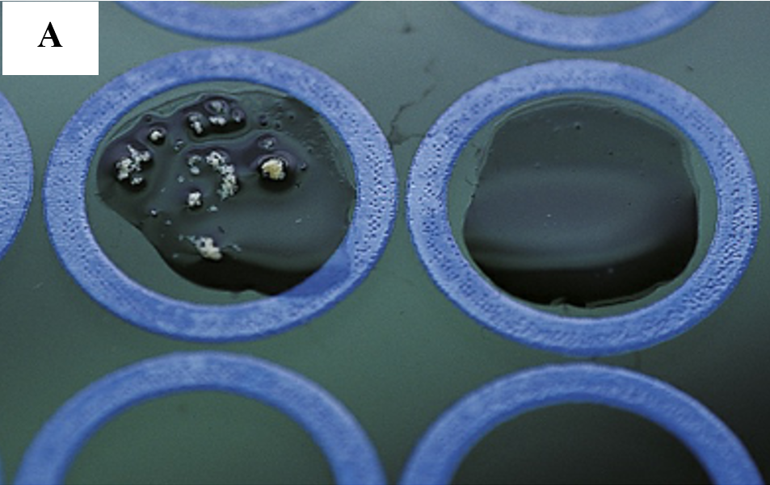

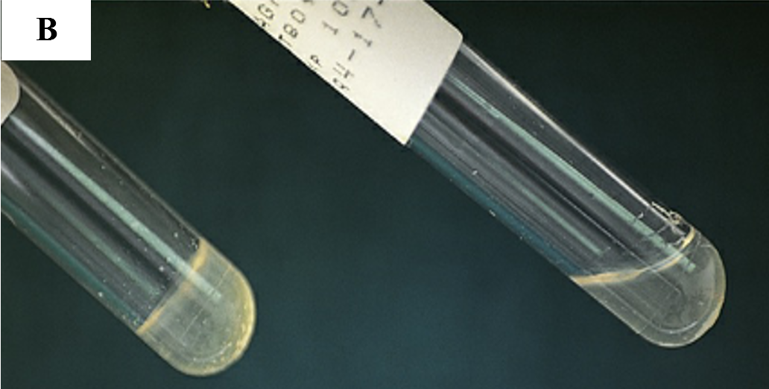

آزمایش کواگولاز. A: روش اسلایدی (راست منفی، چپ مثبت) . B: روش لوله ای (راست منفی، چپ مثبت).

**(8) منابع**:

1. کتاب آزمایشگاه باکتری شناسی پزشکی. جلد اول: تشخیص. دکتر داریوش شکری و همکاران. انتشارات تیمورزاده نوین و کیا. 1402.

2. Koneman، Elmer W، et al. Color Atlas and Text book of Diagnostic Microbiology. *Philedelphia: Lippincott-Raven Publishers. Seventh edition.* 2021.

3. Tille, Patricia. *Bailey & Scott's diagnostic microbiology-e-book*. Elsevier Health Sciences, fifteenth edition. 2021.